Пожарный вестник

ЕЖЕМЕСЯЧНЫЙ ИНФОРМАЦИОННЫЙ БЮЛЛЕТЕНЬ ПОЖАРНОЙ
БЕЗОПАСНОСТИ ОТДЕЛЕНИЯ НАДЗОРНОЙ ДЕЯТЕЛЬНОСТИ ПО МО г. ДИВНОГОРСК
№ 4 от 30.04.2019 г.
Правила противопожарного режима в пожароопасный период с. 2-4 | Пожарной охране России 370 лет! с. 5 | Профилактическая операция «Водоисточник» с. 6-7 | Лес рубят – щепки летят с. 8 | Профилактика укусов клещей. Борьба с клещами! с. 9-10

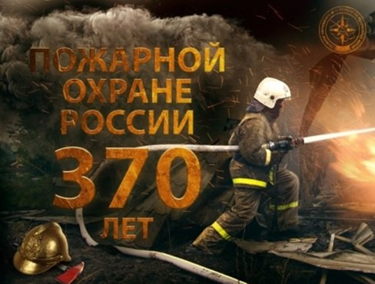

ОБСТАНОВКА С ПОЖАРАМИ НА ТЕРРИТОРИИ КРАСНОЯРСКОГО КРАЯ
В ПЕРИОД ЗА АПРЕЛЬ 2019 ГОДА:
произошло 2373 пожаров;
погибли на пожарах 20 человек,
из них погибли 1 ребёнок;
получили травмы на пожарах 17 человек,
в том числе травмированы 2 детей.

ОБСТАНОВКА С ПОЖАРАМИ НА ТЕРРИТОРИИ МО Г. ДИВНОГОРСК
В ПЕРИОД ЗА АПРЕЛЬ 2019 ГОДА:
произошло 16 пожаров;
погибло на пожаре 0 человек,
гибели детей не допущено;
травмирован 0 человек,
травмированных детей – 0.

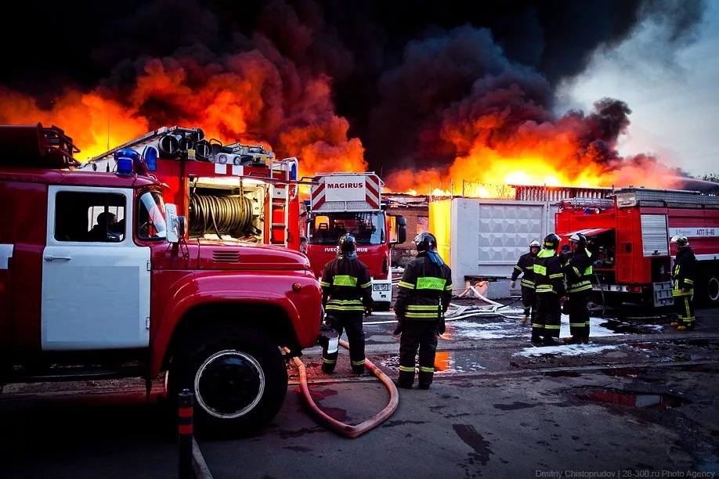

Правила противопожарного режима в пожароопасный период
Поскольку первопричиной возгорания в большинстве случаев является неправильное поведение человека, законодательные акты предусматривают следующие запреты и ограничения в течение пожароопасного периода:
- ограничение поездок и нахождения в лесу (в том числе и пригородных зонах отдыха);
- запрет на бивачные костры;
- недопустимость поджигания таких субстанций, как мусор, высохшая растительность;
- затягивание с чисткой территорий от промасленной ветоши и другого легко воспламеняющегося мусора, недопустимость оставления такого мусора (в том числе, битого и целого стекла, так как это связано с фокусировкой лучей солнца) в лесу, парковых зонах;
- проведение такого рода деятельности, как корчевка (с поджиганием) кустарников и деревьев;
- использование пиротехнических средств и огнестрельного оружия с пыжами из пожароопасных материалов;
- выбрасывание не затушенных окурков во время передвижения на транспорте по территории леса.
С момента выхода Постановления № 390 по сегодняшний день пункт Правил № 72 корректировался по отношению к чистке пограничных с лесными массивами территорий для следующих представителей населения:
-учреждений государственной власти;
-муниципальных органов; юридических лиц, имеющих и использующих собственность;
-фермерские организации;
-общественные организации;
-ИП, должностные лица и граждане.
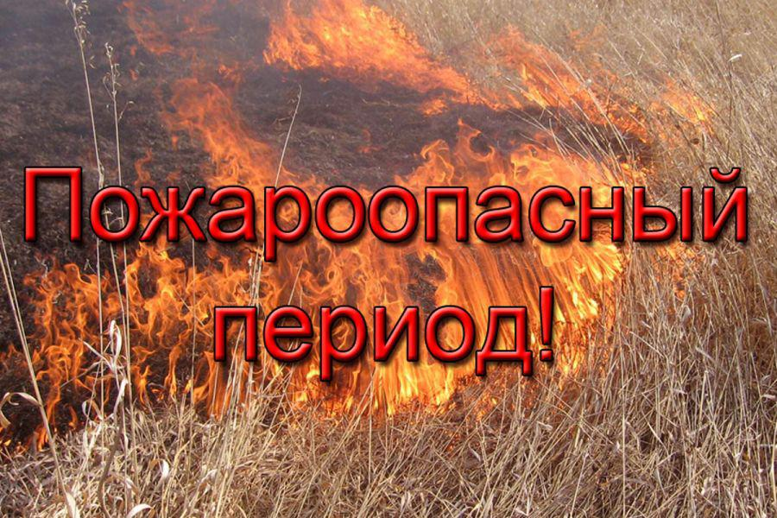

Для всех вышеупомянутых категорий населения входит в обязанность своевременно очищать зоны, прилегающие к лесным массивам, иметь не менее, чем 200 – литровый запас воды и организовать круглосуточное поочередное дежурство (например, в садово-огородных товарищества), создание минерализованной полосы безопасности, шириной в полметра, а если эта мера защиты предназначена для территории лесопилки, ширина полосы увеличивается до 1,4 м. Доставка мусора, который невозможно использовать для приготовления компоста, должна проводиться на специальные оборудованные площадки. Мусор подлежит не сжиганию, а погребению. Сельскохозяйственные угодья должны быть опаханы со стороны населенных пунктов и со стороны леса. Вдоль лесных проезжих частей необходимо очищать от свалок веток и корней, полосы шириной не менее 10 м.
За несоблюдение Правил предусмотрены уголовная ответственность и крупные штрафы, причем, такого рода меры ужесточаются с каждым годом, в связи с безответственностью граждан. Сегодня могут быть применены штрафные санкции на основании ст. 20.4 ч. 1 КоАП РФ от тысячи до полутора тысяч рублей неофициальным представителям населения, от 6 до 15 тыс. рублей для лиц, занимающих официальные должности, и до 200 тыс. рублей на юридических лиц, создавших пожароопасные ситуации. За несоблюдение профилактических мер ответственность соизмерима со штрафами от 2 до 4 тысяч рублей, от 15 до 30 тысяч рублей и до 500 тысяч рублей соответственно вышеназванным категориям. Штрафы могут измениться, если в результате не принятия противопожарных мер был нанесен вред легкой, средней и тяжелой степеней тяжести по отношению к здоровью человека.
Необходимо помнить про запреты:
- разводить костры на территории муниципалитета, дачных участков, частного жилого сектора, в местах отдыха;
- сжигать мусор и сухую растительность;
- осуществлять палы травы;
- проводить огневые работы.
Нарушение требований пожарной безопасности в условиях особого противопожарного режима влечёт наложение штрафа:
- на граждан в размере от 2000 до 3000 руб.;
- на должностное лицо – от 30 000 до 40 000 руб.;
- на юридическое лицо – от 200 000 до 400 000 руб.
В зависимости от тяжести последствий пожара виновный может понести и уголовную ответственность!
Выжигание сухой травянистой растительности на земельных участках (за исключением участков, находящихся на торфяных почвах) населенных пунктов, землях промышленности, энергетики, транспорта, связи, радиовещания, телевидения, информатики, землях для обеспечения космической деятельности, землях обороны, безопасности и землях иного специального назначения может производиться в безветренную погоду при условии, что:
а) участок для выжигания сухой травянистой растительности располагается на расстоянии не ближе 50 метров от ближайшего объекта защиты;
б) территория вокруг участка для выжигания сухой травянистой растительности очищена в радиусе 25 - 30 метров от сухостойных деревьев, валежника, порубочных остатков, других горючих материалов и отделена противопожарной минерализованной полосой шириной не менее 1,4 метра;
в) на территории, включающей участок для выжигания сухой травянистой растительности, не действует особый противопожарный режим;
г) лица, участвующие в выжигании сухой травянистой растительности, обеспечены первичными средствами пожаротушения.
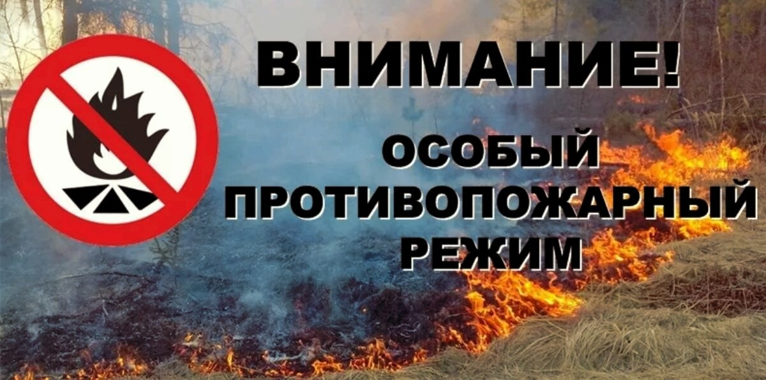

Инспектор ОНД и ПР по МО г. Дивногорск
младший лейтенант внутренней службы Макеич В.В.

Пожарной охране России 370 лет!
30 апреля в МЧС отмечают 370-ю годовщину со Дня образования пожарной охраны России. История противопожарной службы в нашей стране началась в 1649 году с царского «Наказа о градском благочинии», где впервые на государственном уровне были определены меры по борьбе с огнем. Современная Государственная противопожарная служба в составе МЧС России – это мощнейшая оперативная структура, которая выполняет многочисленные задачи по борьбе с огнем, ликвидации чрезвычайных ситуаций, оказанию помощи при дорожно-транспортных происшествиях и в других сложных ситуациях.
Каждый год огнеборцы тушат в среднем 150 тысяч пожаров, спасая при этом сотни тысяч людей. Сегодня пожарная охрана России насчитывает почти 470 тысяч человек. Это сотрудники федеральной противопожарной службы МЧС России, работники субъективной, муниципальной, ведомственной и частной пожарной охраны, добровольцы. В стране действуют около 2000 гарнизонов пожарной охраны, в состав которых входят более 24 тысяч подразделений. Ежегодно они совершают до 2 млн. выездов.

В последние годы День пожарной охраны вышел за рамки профессионального праздника. Во многих городах он отмечается с широким размахом, мероприятия с удовольствием посещают целыми семьями. Среди них - парады современной и ретро пожарной техники, выставки пожарных и спасательных автомобилей, пожарные эстафеты, конкурсы для детей, работа полевой кухни. Традиционно во время торжественных мероприятий, которые проходят во всех подразделениях, чествуют лучших пожарных и вручают им государственные и ведомственные награды.

Старший инспектор ОНД и ПР по МО г. Дивногорск
капитан внутренней службы Жданов И.В.

Профилактическая операция «Водоисточник»
В апреле на территории МО г. Дивногорска на основании распоряжения МЧС России от 21.11.2016 № 852 «О реализации мероприятий профилактических операций» прошла сезонная профилактическая операция «Водоисточник».
Цель данной операции – проверка готовности состояния противопожарных водоисточников для нужд пожаротушения и подъездных путей к ним, что обеспечивает своевременную и бесперебойную подачу воды к месту пожара и тем самым является залогом его успешного тушения.
В данный период сотрудниками 29 пожарной части и работниками МУП «Дивногорский водоканал» проверены все пожарные водоемы, гидранты на обслуживаемых территориях. Проведенные проверки показали ряд неисправностей имеющихся водоисточников, расположенных на территории МО г. Дивногорска. Информация по результатам проверки направлена в муниципалитеты для принятия мер к устранению выявленных неисправностей и приведения водоисточников для нужд пожаротушения в надлежащее состояние.
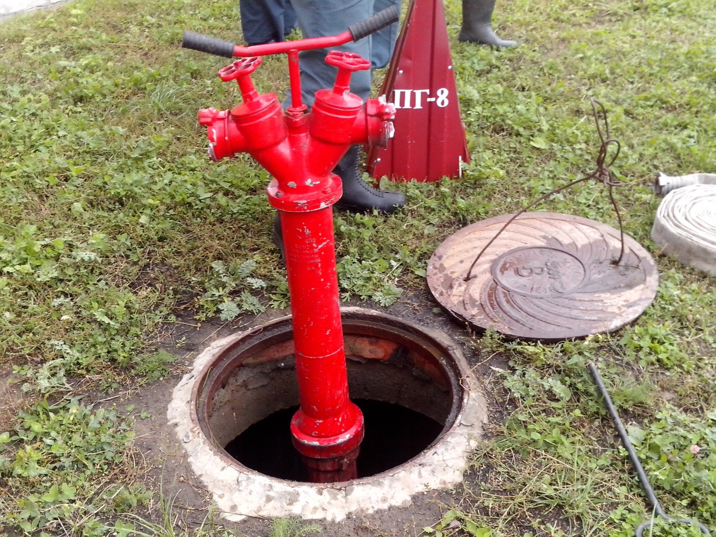

В связи с вышеизложенным отделение надзорной деятельности и профилактической работы по МО г. Дивногорск напоминает гражданам и должностным лицам организаций о том, что стоянка автотранспорта на крышках колодцев пожарных гидрантов запрещается, дороги и подъезды к источникам противопожарного водоснабжения должны обеспечивать проезд пожарной техники к ним в любое время года, а сети противопожарного водопровода должны находиться в исправном состоянии и обеспечивать требуемый по нормам расход воды на нужды пожаротушения. У гидрантов и водоемов (водоисточников), а также по направлению движения к ним должны быть установлены соответствующие указатели (объемные со светильником или плоские, выполненные с использованием светоотражающих покрытий, на них должны быть четко нанесены цифры, указывающие расстояние до водоисточника). При отключении участков водопроводной сети и гидрантов или уменьшении давления в сети, ниже требуемого, необходимо извещать об этом подразделение пожарной охраны. Руководители организации обязаны обеспечивать исправность источников наружного противопожарного водоснабжения и организовывать проведение проверок их работоспособности не реже 2-х раз в год (весной и осенью) с составлением соответствующих актов.
Соблюдайте правила пожарной безопасности! Берегите себя и жизнь своих близких! Телефон пожарно-спасательной службы МЧС России - «101»
Дознаватель ОНД и ПР по МО г. Дивногорск
лейтенант внутренней службы Ревченков С.Ю.

Лес рубят – щепки летят
На территории МО г. Дивногорск несколько предприятий, занимающихся деревопереработкой лесоматериалов. Проверить некоторые из них решили прокуратура и пожарный надзор. Особое внимание проверяющие обращают на то, как на предприятиях поступают с отходами лесопиления: как они расположены, как хранятся, вывозятся ли и куда?
Комиссия обошла всю территорию предприятия, отмечая все новые нарушения и недочёты в плане содержания и переработки производственных отходов. Горы так называемого горбыля, опилок и пиломатериала беспорядочно лежат на земле. В ходе проверки выявляется ряд нарушений. Одно из основных нарушений – это захламление территории отходами лесопиления. Так как действует особый противопожарный режим, ответственные лица будут привлечены к административной ответственности. Данные нарушения представляют угрозу жизни и здоровью граждан, а также окружающей среде, и могут привести к пожару.
Такие проверки прошли по всему городу и ещё продолжатся. Но уже сейчас можно сказать, что на всех без исключения проверенных предприятиях были найдены нарушения противопожарного и экологического законодательства.
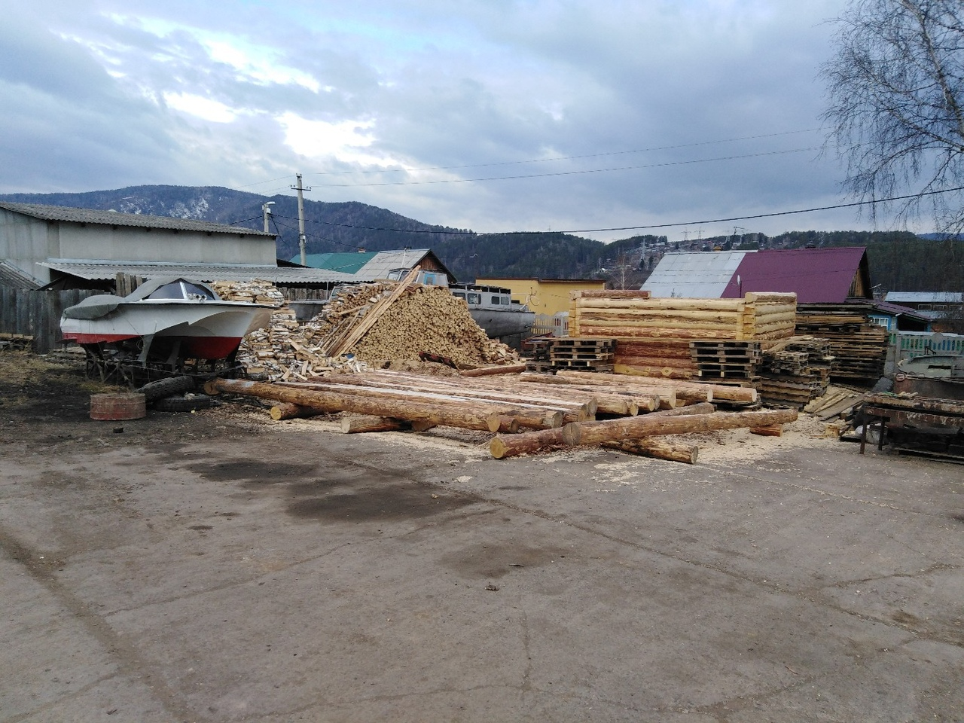

Инженер ПСЧ-29 Кузьмин О.В.

Профилактика укусов клещей. Борьба с клещами!
Наступает весенняя опасность – энцефалитные клещи. Каждую весну бывают жертвы, укусы клещей начинаются уже в марте! Если раньше клещи кусали только в лесах, за городом, то теперь все чаще клещи встречаются на дачах, в коттеджных поселках и даже в городских парках и скверах. С приходом весенних теплых дней количество укусов клещей растет. И тот, кто предупрежден, тот будет вооружен против опасного переносчика возбудителей клещевого энцефалита и клещевого боррелиоза.
На территории России основными переносчиками клещевого энцефалита являются два вида клещей. Это таежный клещ (Ixodes persulcatus) и собачий клещ (Ixodes ricinus). Таежный клещ распространен в лесах Сибири и Дальнего Востока. Собачий клещ встречается в Европейской части России и странах Центральной и Северной Европы.
И лесной клещ, и собачий клещи переносят возбудителей многих болезней. В том числе клещевого энцефалита и боррелиоза (Болезнь Лайма). При этом вирус энцефалита содержится далеко не во всех клещах. То есть, энцефалитный клещ это не особый вид, а зараженный вирусом энцефалита клещ. Процент энцефалитных клещей отличается в разных регионах. На Европейской территории России заражено вирусом энцефалита не более нескольких процентов всех клещей. В Сибири и на Дальнем Востоке до 20%. Поэтому большинство людей из укушенных не заболевают энцефалитом.
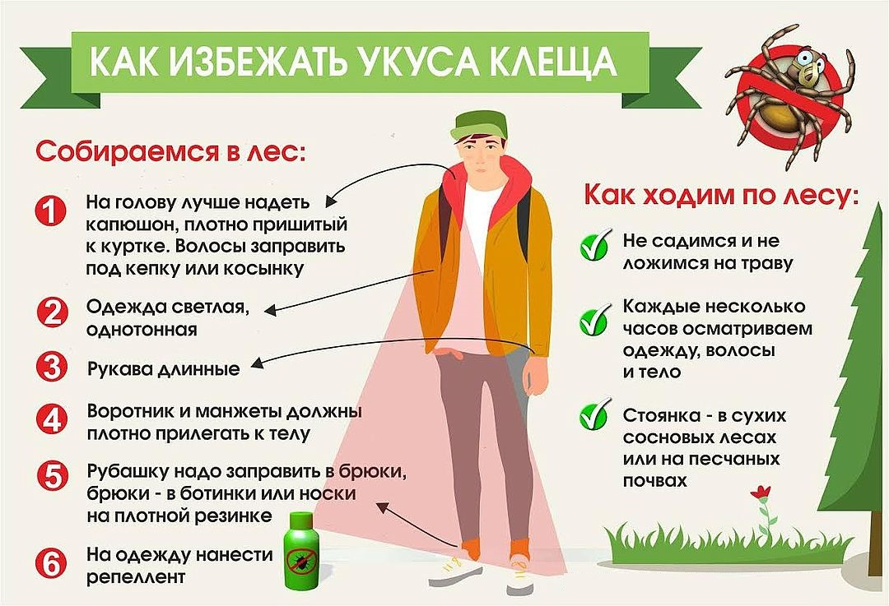

Есть несколько способов борьбы с клещами и последствиями укусов клещей:
- вакцинация. Как понимаете, это есть профилактика болезни, но не профилактика укуса клеща. Вакцинация делается в два этапа и действует в течение нескольких лет. Вакцинация от клещей обязательна для тех, кто ходит в походы, для студентов, уезжающих на практики в леса; для работников, чей труд связан с лесами и полями, в которых могут быть клещи;
- профилактика – не ходить по лесным или парковым зонам, особенно, в высокой траве, в сырых местах. При нахождении в местах, где клещи могут быть – осматривать себя и друзей регулярно. Клещи ползут снизу вверх.
Одежду нужно подбирать такую, чтобы клещу не было возможности пробраться к телу (к ногам, на живот, подмышки, на запястья, руки, горло и т.п.).
- индивидуальная защита от клещей. Эта защита от клещей применяется одновременно с подбором одежды. Для такой защиты от клеща применяют специальные средства от укусов насекомых – аэрозоли, спреи, мази. По идее эти средства должны или убивать или, хотя бы, отпугивать клещей.
- уничтожение клещей. Это самый лучший способ, но применим только на ограниченных участках. Борьба с клещами называется термином «Дезинсекция». Применяют дезинсекцию в пионерлагерях, городских скверах и парках, а в последние годы и на частных загородных участках, в коттеджах и на дачах.

Инспектор ОНД и ПР по МО г. Дивногорск
младший лейтенант внутренней службы Макеич В.В.

Выпускается бесплатно  Тираж 999 экз. | № 4 от 30 апреля 2019 года | Выпускается отделением надзорной деятельности  по муниципальному образованию город Дивногорск, Красноярского края.  Адрес: Красноярский край, г. Дивногорск,  ул. Бочкина,37, тел. 3-79-32

